«Война она и есть – война…»
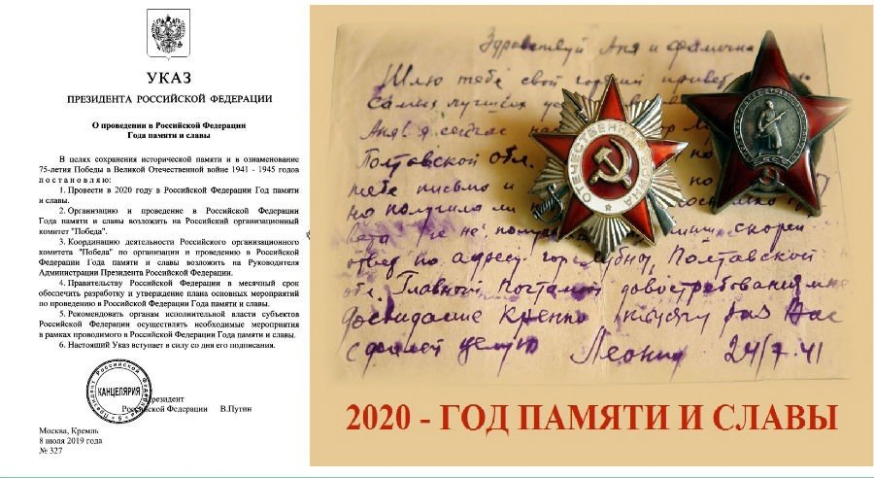
2020 год — особый год для нашей страны. В этом году исполняется 75 лет со дня подписания акта о капитуляции Германии. 75 лет тому назад закончилась Великая Отечественная война. Президент России Владимир Путин подписал указ о проведении в 2020 году в России Года памяти и славы в честь 75-летия Победы в Великой Отечественной войне.

«Помнить о героях Великой Отечественной войны и чтить каждого, кто подарил нам возможность жить сегодня!» с таким призывом 6 февраля обратились классные руководители отделения «Сервиса и туризма» Лавренко Нина Сергеевна и Черчепова Татьяна Михайловна к студентам групп Гд-191 и Гс-181. Совместно с руководителем библиотеки колледжа Воробьевой А.О. было проведено памятное мероприятие «Час истории» на тему «Освобождение Новочеркасска». Вниманию ребят был представлен документальный фильм об освобождении города, после которого студенты поведали истории о подвигах своих родственников в годы ВОВ. Минутой молчания почтили память погибших и вспомнили о том, что в современном нам мире есть страны, где ведутся боевые действия и все еще гибнут люди!
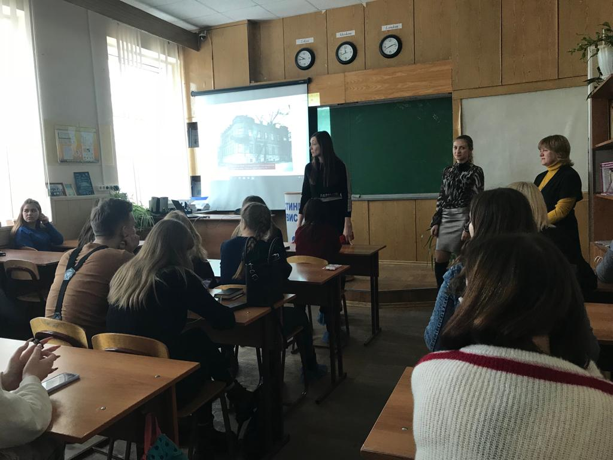
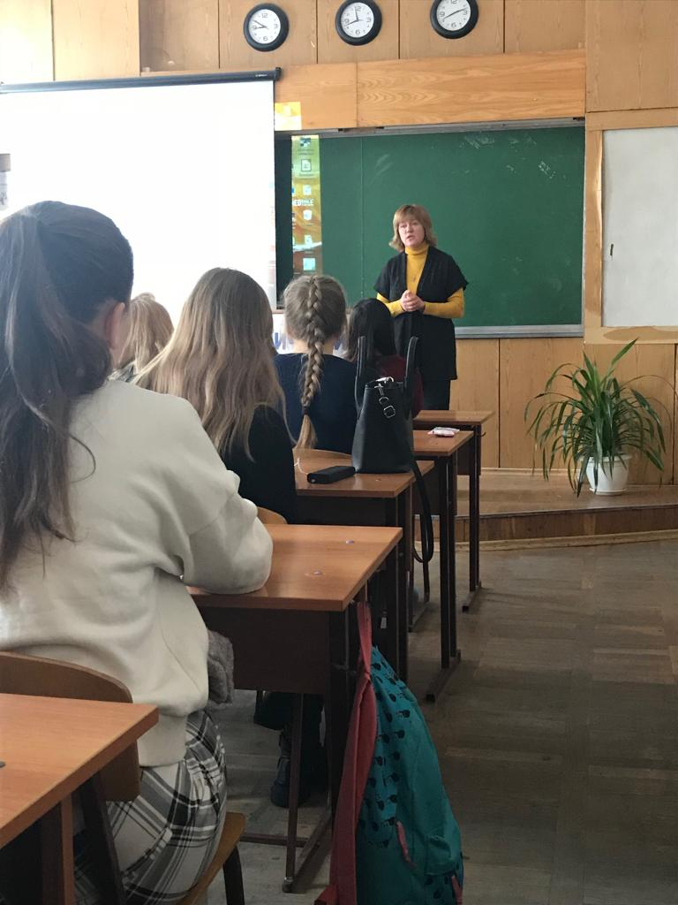

12 февраля в колледже была проведена военно-патриотическая игра - квест «Путь к Победе», в которой приняли участие команды студентов от каждого отделения. Представители «Сервиса и туризма» объединились в команду «Наследники» и в нелегкой борьбе заняли 2 место. Наши студенты с ловкостью преодолели все станции квеста: музыкальную, спортивную, историческую, литературную, творческую и армейскую. На станции армейской было предложено посоревноваться в стрельбе из пневматической винтовки. Лучше всех оказалась Головчанская Майя студентка группы Реклама-191, следует добавить, что в личном зачете соревнований по стрельбе Майя победила с результатом 55 очков. Вот такие наши студенты: образованные, спортивные и креативные. Гордимся, что вы наши ученики. С победой вас ребята!
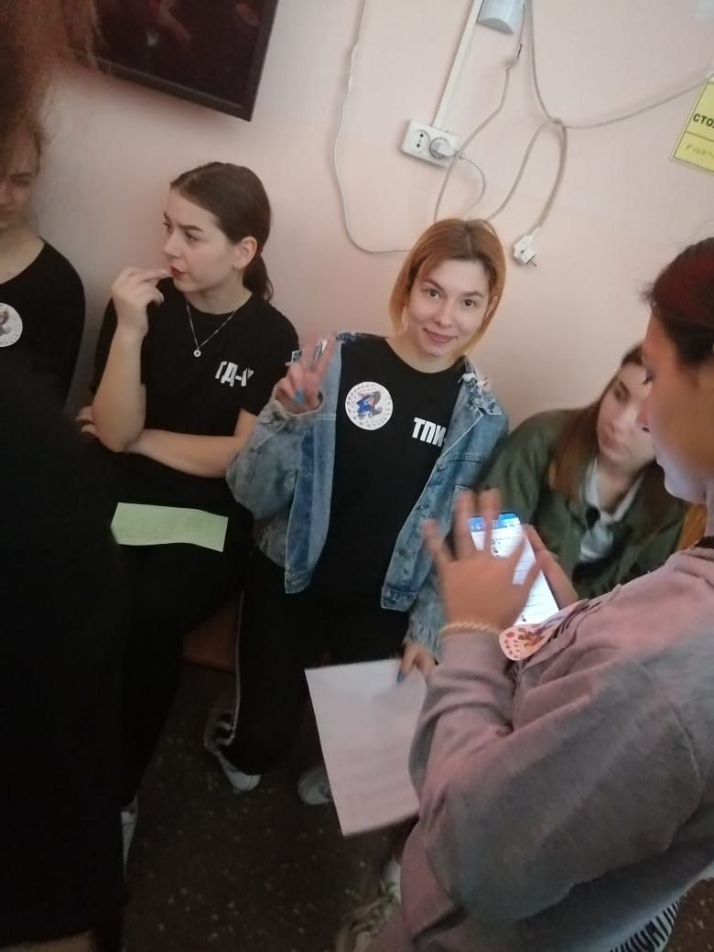
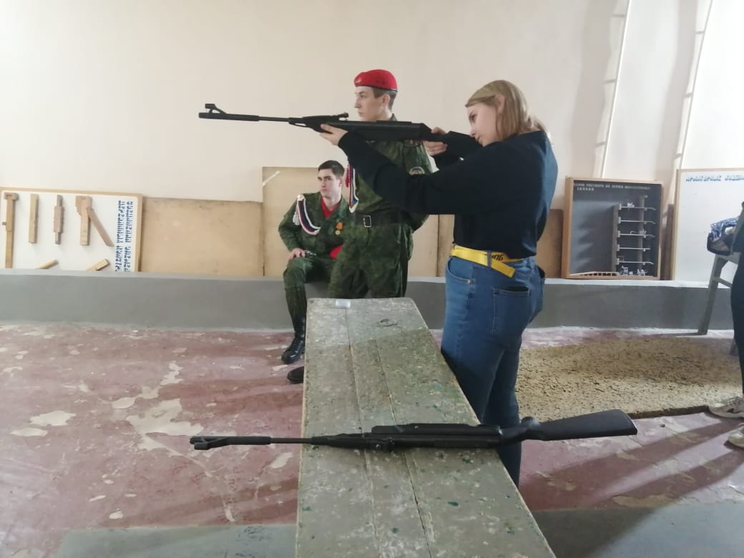

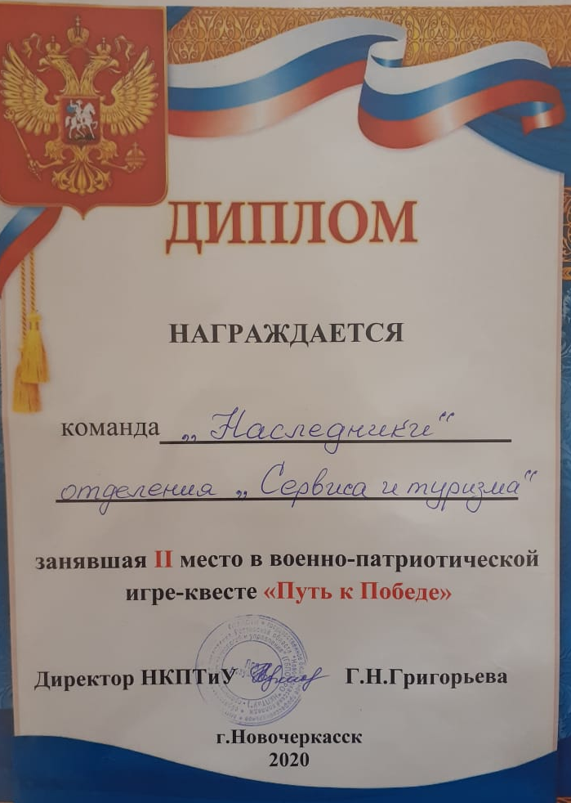

Многих ветеранов уже нет в живых. Воспоминания же оставшихся сегодня с нами трепетно передают молодому поколению сотрудники Атаманского дворца, которые были приглашены к нам в гости 13 февраля в канун освобождения Новочеркасска от немецко-фашистских захватчиков. Лекция «Оккупация Новочеркасска германскими войсками» останется в памяти современных студентов и есть надежда, что воспоминания о той далекой и ужасной войне будут переданы их детям и внукам. История России не должна быть переписана!
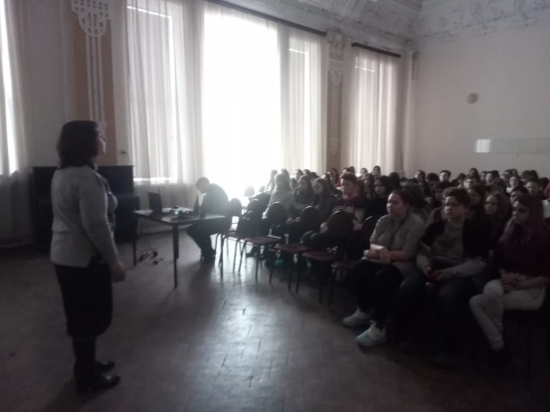
20 февраля для студентов отделения «Сервиса и туризма» специалист Новочеркасского музея истории Донского казачества провела познавательную лекцию на тему: «Города-герои, города воинской славы Великой Отечественной войны». Вниманию студентов были представлены славные истории двенадцати городов-героев Советского Союза: Москвы, Минска, Волгограда, Одессы, Севастополя, Тулы, Санкт-Петербурга, Керчи, Мурманска, Киева, Новороссийска, Смоленска. Вот названия мест, прославившихся своей героической обороной во время войны 1941-1945 года. Здесь жили люди, которые смогли развеять миф о непобедимости немецкой армии. Гигантскими сражениями выиграла наша страна, страданиями и жертвами досталась свобода, города были разрушены и сожжены, но везде фашисты получили отпор.
Выражаем огромную благодарность сотрудникам музея за трогательную историю и неравнодушное отношение к своему делу.
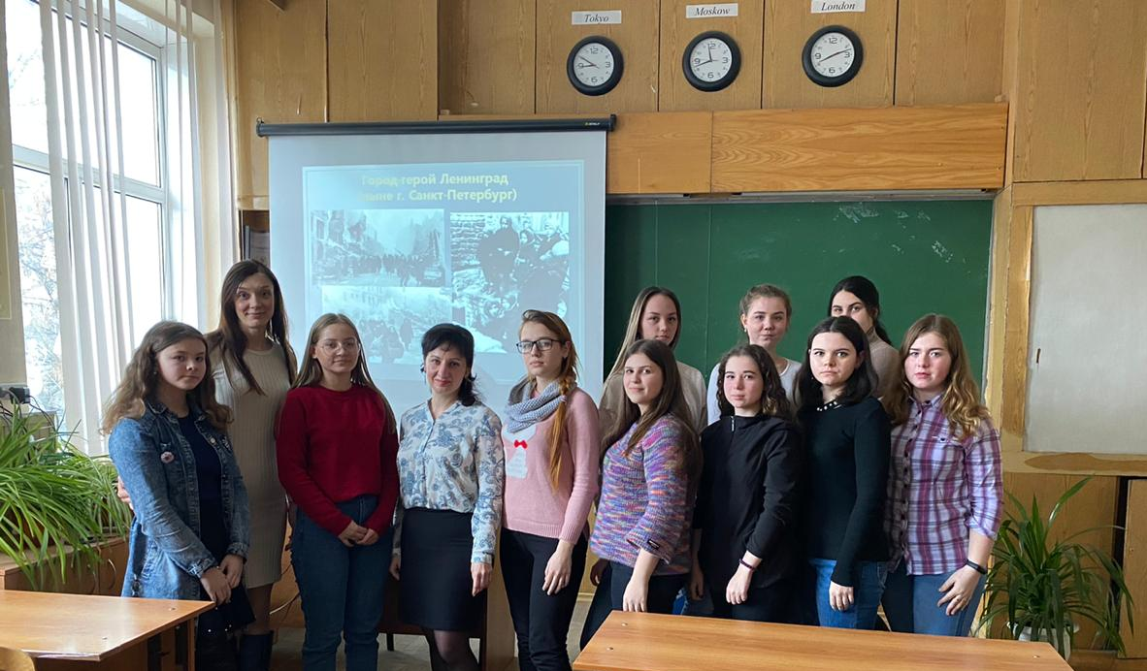

Акция «Цветы у обелиска» прошла 21 февраля в канун празднования Дня защитника Отечества. Студенты специальности Реклама возложили цветы к памятнику Галины Константиновны Петровой, медицинской сестры 386-го отдельного батальона морской пехоты Новороссийской военно-морской базы Черноморского флота, глав старшине, Герою Советского Союза.
Всмотревшись в годы жизни на памятнике, холодеют руки, эта девушка прожила всего 23 года. Классный руководитель, Токина Елена Ивановна, в память о женщине поведала студентам историю жизни, в которой Галина Петрова успела сделать многое. Через год после школы вышла замуж, еще через год в молодой семье появился ребенок. Затем мужа ее Анатолия Железнова призывают в Красную Армию, он принимает участие в финской войне. А Галина собирается поступать в инженерно-мелиоративный институт города Новочеркасска на лесохозяйственный факультет. Но получить специальность ей было не суждено. Началась война, закончив курсы медсестер, она возвращается в Новороссийск, где работает в военном госпитале. В сентябре 1942 года Галина переводится в батальон морской пехоты, где ей присваивается звание «Главный старшина».
Девушка оказала медицинскую помощь десяткам раненых, в критические моменты брала оружие павших товарищей и бесстрашно истребляла врага. За исключительные мужество и героизм ей было присвоено звание «Герой Советского Союза». Погибла Галина Петрова смертью храбрых, так и не увидев своего сына. Муж — Анатолий Железнов — погиб в 1942 году при обороне Ленинграда. Сын Галины и Анатолия Константин Железнов продолжил традицию своих родителей, стал моряком, верно служил Родине и ушел в запас капитаном второго ранга.
Вот такой экзамен жизни пришлось выдержать молодой девушке, которая очень хотела получить образование, защитить диплом, начать трудовую деятельность и просто жить с сыном и мужем. Трудно представить нынешним студентам, что так внезапно может измениться жизнь. Цветы у обелиска и вечная память человеку, который пожертвовал собственным ребенком, ради сотен тысяч жизней других детей.
